Участвуя в районном конкурсе «Родина уникальных»
в номинации «Их имена мы в памяти храним»
работа Л Лукьяненковой «Строитель от бога А.А. Араканцев»
заняла второе место.
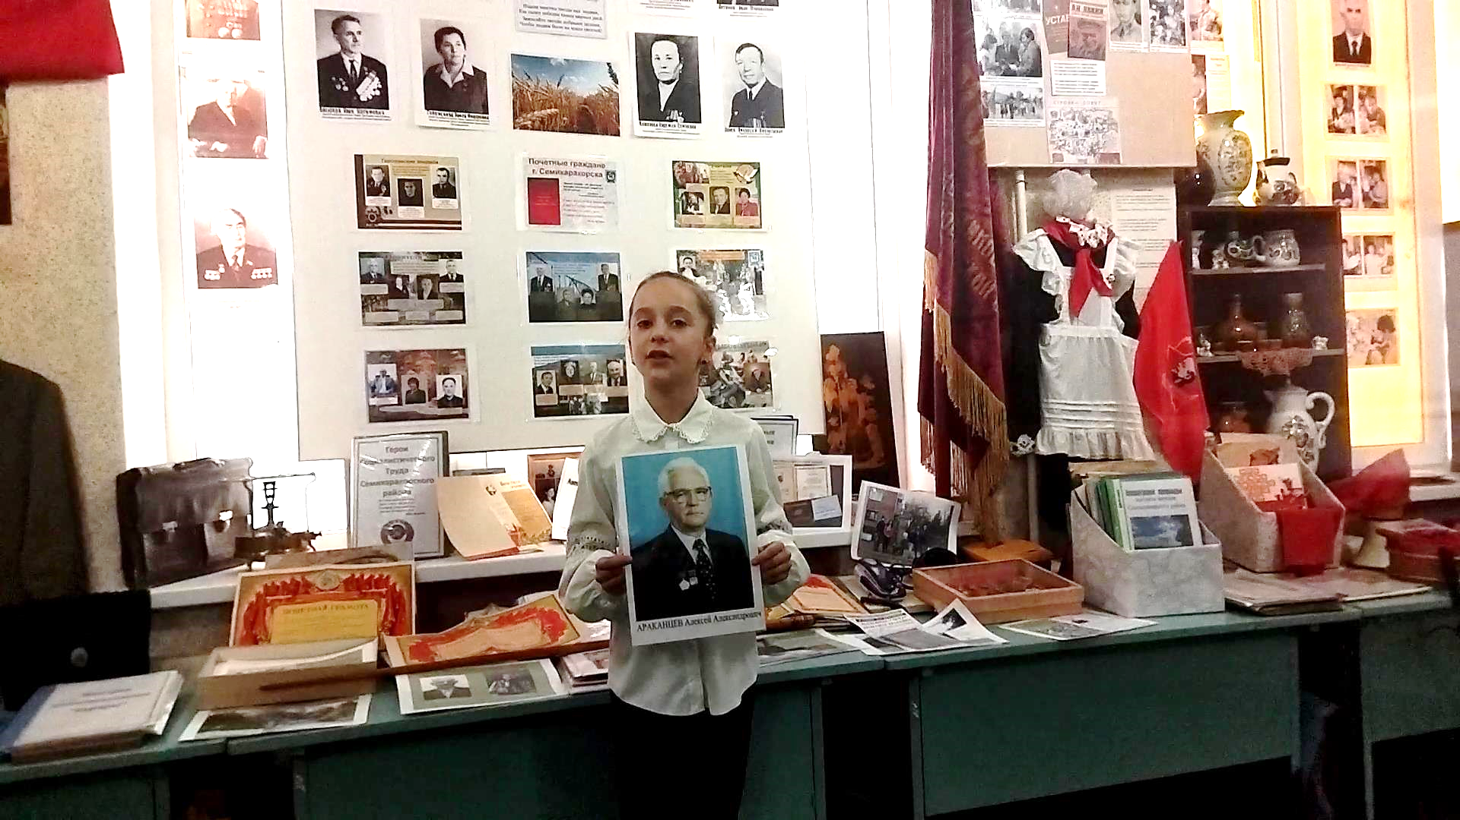
Л. Лукьяненкова проводит экскурсию для одноклассников
«Строитель от бога А.А. Араканцев»

